ФГБОУ ВО «Кубанский государственный технологический университет»
(ФГБОУ ВО «КубГТУ»)

Институт компьютерных систем и информационной безопасности
Кафедра информационных систем и программирования

ОТЧЕТ

по лабораторной работе №7.
Тема работы: «Разработка программного обеспечения для сведений о десяти нападающих хоккейных команд города».
Наименование дисциплины: «ТЕХНОЛОГИИ РАЗРАБОТКИ ПРОГРАММНОГО ОБЕСПЕЧЕНИЯ».

Вариант №11

Подготовила:
Студент группы 24-КБ-ПР2
Лисненко М.М.

Краснодар
2025

1. Номер лабораторной работы: 7
2. Наименование, цель лабораторной работы:
Наименование: Построение ERD-диаграммы для проектируемой системы
Цель: Закрепить на практике навыки построения ERD-диаграммы для проектируемой системы
3. Вариант: 11

4. Задание:
4.1. Повторить основы построения диаграммы "Сущность-связь"
4.2. Построить диаграмму "Сущность-связь" (Entity Relationship Diagram, ERD) согласно своего варианта
4.3. Оформить отчет по лабораторной работе

5. ERD-диаграмма:
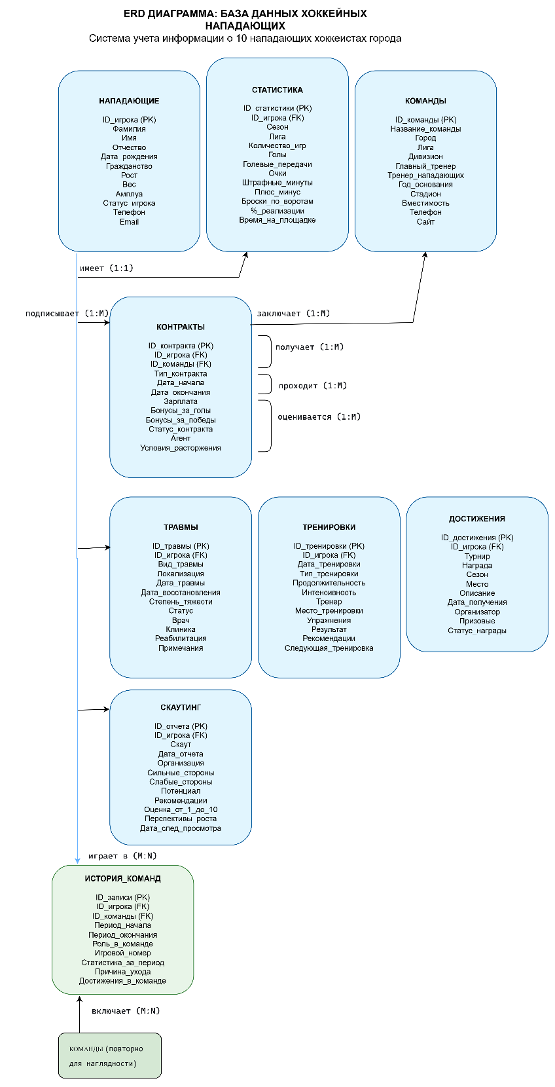
Рис. 1. ERD диаграммы "Хоккейные нападающие"

Расположение сущностей на диаграмме:
Верхний ряд (слева направо): НАПАДАЮЩИЕ → СТАТИСТИКА → КОМАНДЫ
Центральный ряд: КОНТРАКТЫ (посередине)
Нижний левый блок: ТРАВМЫ, ТРЕНИРОВКИ, ДОСТИЖЕНИЯ, СКАУТИНГ
Нижний правый блок: ИСТОРИЯ_КОМАНД

Связи:
От НАПАДАЮЩИХ идут стрелки ко всем остальным сущностям
От КОМАНД стрелка к КОНТРАКТАМ
От НАПАДАЮЩИХ и КОМАНД стрелки к ИСТОРИЯ_КОМАНД (M:N связь)

6. Ответы на контрольные вопросы:
6.1. Основные этапы проектирования базы данных:
1. Анализ требований и предметной области
2. Концептуальное проектирование (ER-диаграммы)
3. Логическое проектирование (нормализация)
4. Физическое проектирование
5. Реализация БД
6. Тестирование и оптимизация

6.2. Принципы построения логической модели данных:
- Отражение структуры предметной области
- Учет целостности данных
- Минимизация избыточности
- Обеспечение непротиворечивости
- Удобство использования и сопровождения

6.3. Какие типы связей используются при построении модели «сущность-связь»?
- Один-к-одному (1:1)
- Один-ко-многим (1:M)
- Многие-ко-многим (M:N)

6.4. Что такое мощность связи?
Мощность связи — это количественная характеристика, показывающая, сколько экземпляров одной сущности может быть связано с экземплярами другой сущности. Определяет правила связи между таблицами в БД.

